宣城市公共资源交易系统

中征工程贷操作手册

1、登录进入宣城市公共资源交易中心金融服务平台。

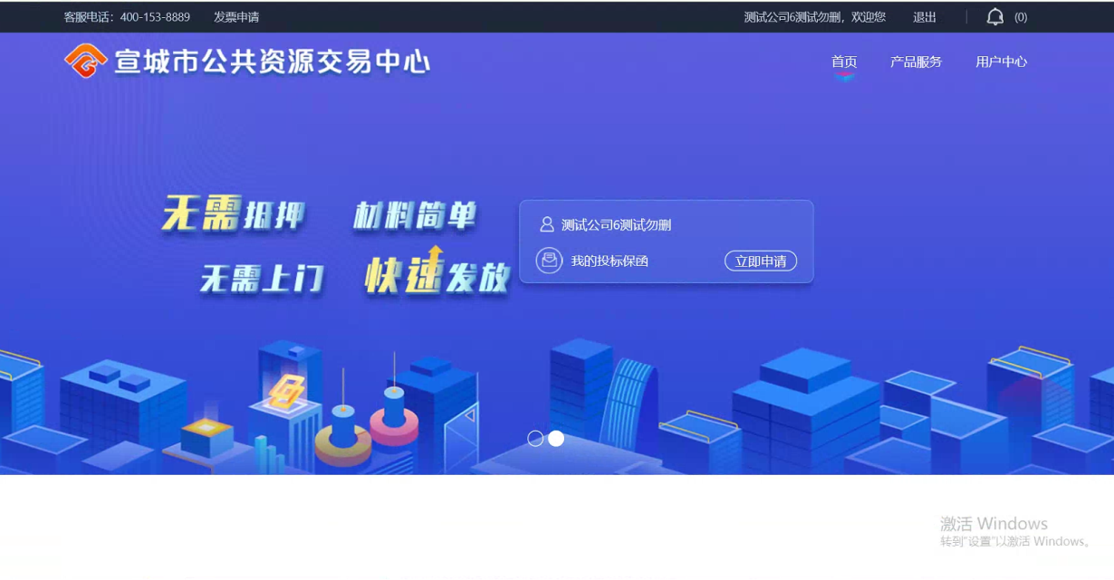

2、点击立即申请，进入选择产品页面-中标贷

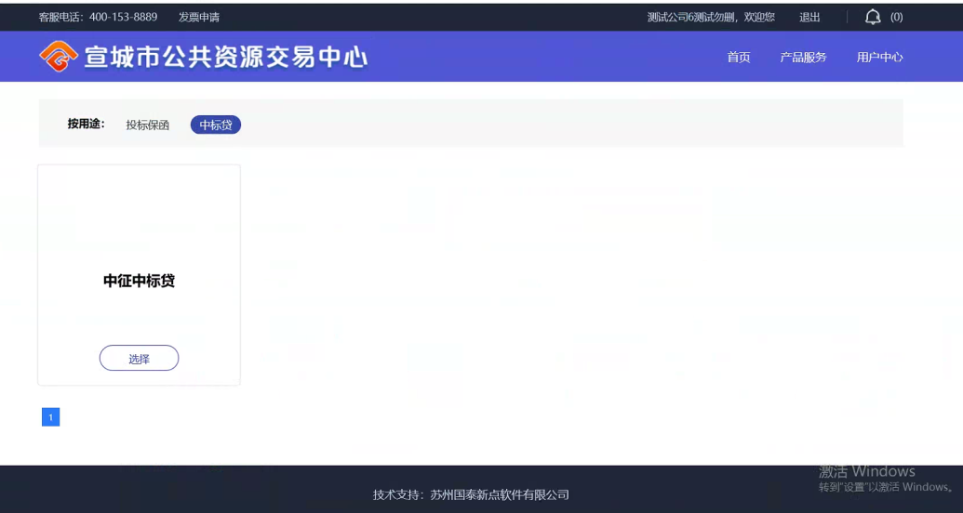

1. 进入选择标段页面，选择对应的中标数据后，点击【立即申请】

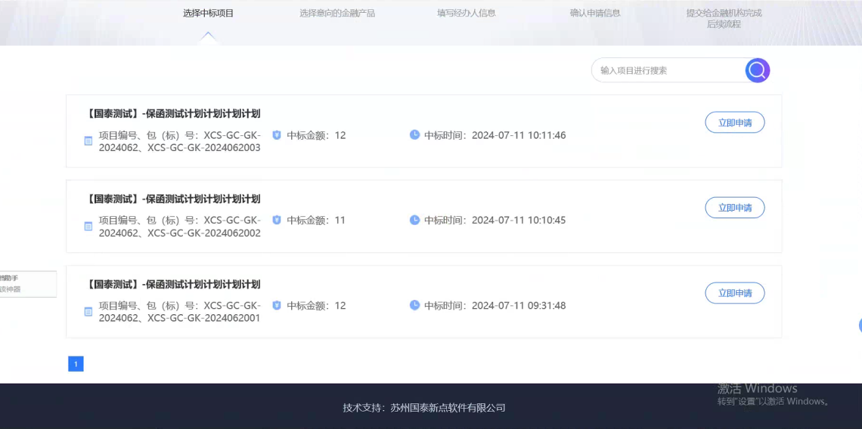

1. 二次确认选择标段和产品是否正确，确认无误后，点击【下一步】

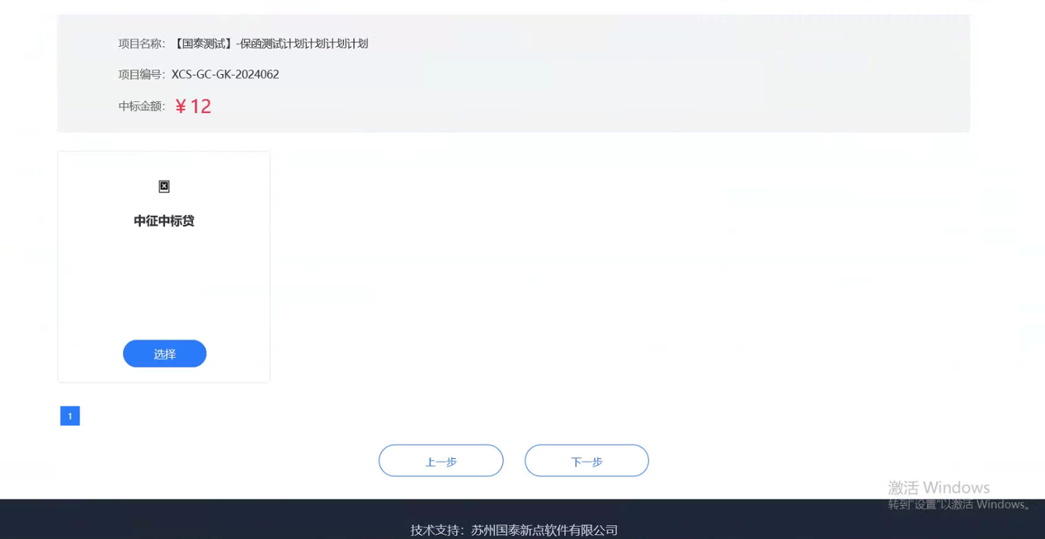

5、填写并完善相关信息。

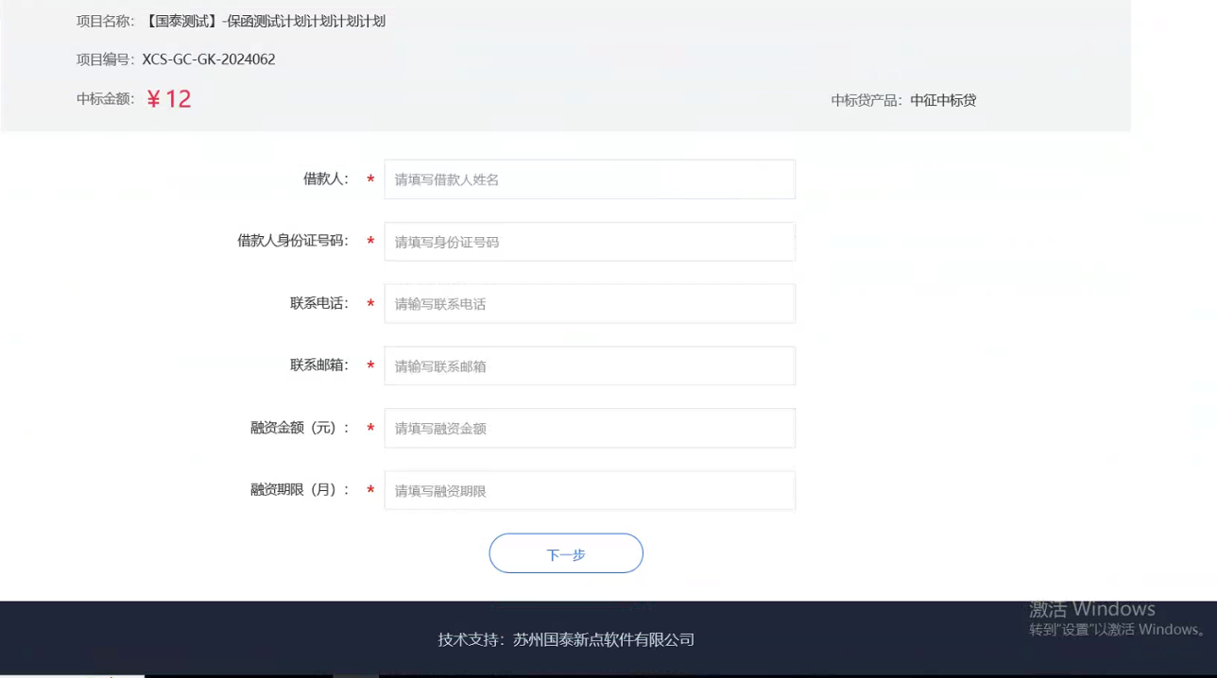

6、申请成功后，将会跳转至中征页面进行后续操作